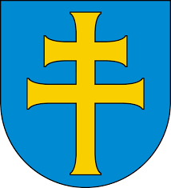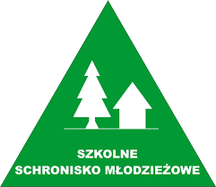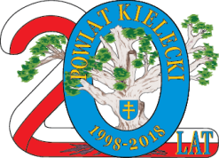

STAROSTWO POWIATOWE W KIELCACH , WYDZIAŁ DO SPRAW EDUKACJI POWIATU KIELECKIEGO
oraz
POWIATOWE SZKOLNE SCHRONISKA MŁODZIEŻOWE
W CHĘCINACH

ZAPRASZAJĄ

uczniów szkół podstawowych, oddziałów gimnazjalnych
i ponadpodstawowych do udziału
w ogólnopolskim konkursie plastycznym,
pn. „AKTYWNY WYPOCZYNEK W GÓRACH ŚWIĘTOKRZYSKICH”
organizowanego w ramach obchodów
80-lecia istnienia PSSM w Chęcinach Filia Nr 4 w Nowej Słupi

REGULAMIN KONKURSU ORAZ ANKIETA ZGŁOSZENIOWA
W ZAŁĄCZENIU.

Dla Laureatów 3 najciekawszych prac w każdej kategorii wiekowej przewidziano atrakcyjne nagrody rzeczowe.

